ROK SV. JOSEFA – PAMÁTKY SV. JOSEFA V JEVIŠOVICÍCH
Při příležitosti 150. výročí, kdy byl sv. Josef v prosinci roku 1870 vyhlášen papežem Piem IX. patronem katolické církve, je rok 2021 ustanoven ROKEM SV. JOSEFA.
Sv. Josef z Nazareta (1. stol.), stručně vyjádřeno: manžel Panny Marie, povoláním tesař, pěstoun Ježíše Krista, původem z rodu Davidova. Patron manželů, dělníků, umírajících, patron Církve atd. K zamyšlení nad tímto světcem, mužem, který stál skromně v pozadí jako ochránce Panny Marie a Ježíška, nám mohou pomoci krásné invokace litanie k sv. Josefu. Je tu vzýván mimo jiné těmito hlubokými slovy : „Josefe moudrý, Josefe čistý, Josefe spravedlivý, Josefe věrný, milovníku chudoby, vzore dělníků, oporo rodin, patrone umírajících, postrachu zlých duchů, ochránce svaté Církve“ aj.
Sv. Josefovi se již dříve zasvětily některé země: v roce 1555 Mexiko (jako španělská kolonie), r. 1624 Kanada (francouzská kolonie), r. 1656 Filipíny (španělská kolonie), r. 1654 habsburské erbovní země (r. 1655 čeští stavové nechali na žádost císaře Ferdinanda III. Habsburského zasvětit speciálně České království sv. Josefovi), r. 1661 Francie a další. Roku 1870 se stal patronem celé katolické církve a roku 1955 navíc ještě papež Pius XII. stanovil 1. květen svátek sv. Josefa jako dělníka. Sv. Josefu bylo (již nejméně) v 1. pol. 18. století zasvěceno jevišovické panství, sv. Josef byl tedy patronem nejen města Jevišovic, ale i všech obcí, které k panství patřily. Jméno Josef je od doby barokní velmi oblíbené, v současnosti je v České republice v četnosti na 6. místě a díky dvěma svátkům v církevním kalendáři (19. 3. a 1. 5.) mohou Josefové slavit svůj svátek dvakrát v roce.
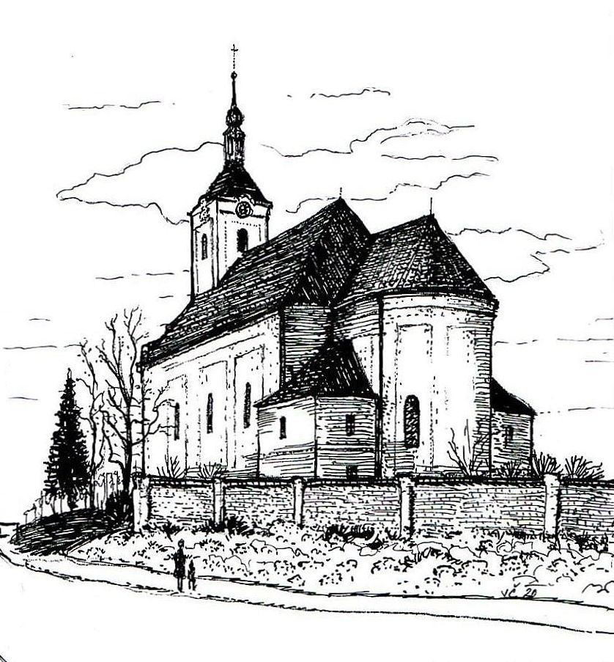
V Jevišovicích máme farní kostel sv. Josefa z roku 1830, který je na Znojemsku největším klasicistním, resp. empírovým kostelem. V brněnské diecézi jsou sv. Josefu zasvěcené také kostely v Brně (v Josefské ulici z roku 1653, dnes jsou zde slouženy „řeckokatolické“ mše svaté v byzantském ritu, kostel byl původně františkánek, poté voršilek), dále kostely v Dubňanech u Hodonína (1885) a v Senetářově (jedinečný dobou vzniku, neboť byl postaven v době krátkého „nadechnutí“ za komunistické totality roku 1969, podobně jako u nás v nedalekých Litovanech ve farnosti Biskupice). Větší barokní kaple sv. Josefa (založená roku 171, původně hřbitovní) se nachází rovněž v Jaroměřicích nad Rokytnou.
Mohutný jevišovický kostel sv. Josefa nechali postavit majitelé panství Ugartové v letech 1823-30 ve střídmém empírovém stylu, přičemž jako předloha podélné dispozice budovy posloužil poutní barokní kostel v Dyji u Znojma. Kostel je velmi účelně rozvržen a uvnitř překvapí velkolepým prostorem s postranními místnostmi, patrovými oratořemi, zvláštní kaplí Božího hrobu a náročněji utvářenou hudební kruchtou. Hlavní oltář se sochami sv. Cyrila a Metoděje a boční oltáře Panny Marie a sv. Aloise byly pořízeny v roce 1903 od Antonína Čelouda v Třebíči. Vitráže do oken v presbytáři nechala zhotovit roku 1898 baronka Adolfina Biedermannová ve Vídni. Barokní varhany na kruchtě pocházejí z brněnské katedrály na Petrově. Za zmínku stojí mimo jiné i to že v kostelních lavicích se dochovaly kovové nápisové štítky z let 1830-1897 se jmény věřících, což je unikátní (při pohledu k hlavnímu oltáři byly lavice vlevo určeny pro muže a zástupce cechů, vpravo seděly ženy).
Zvláštností je, že do Jevišovic k sv. Josefu vznikla novodobá poutní tradice. Od roku 2008 sem každoročně 1. května přicházejí pěší procesí mužů z Vranova nad Dyjí po trase Šumná – Vranovská Ves. Poutě do Jevišovic založilo společenství FATYM.
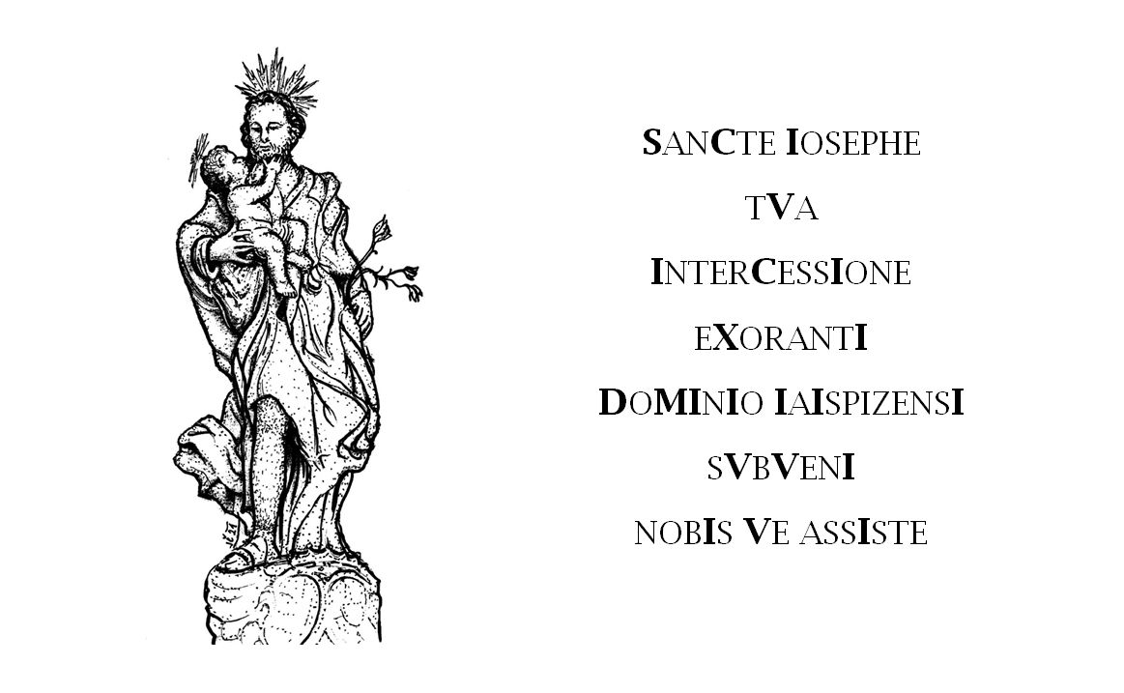
Drobnou, ale mimořádně hodnotnou svatojosefskou památkou v Jevišovicích, je barokní kamenná socha sv. Josefa před kostelem (protějšek sochy sv. Aloise). Patří k nejhezčím na jižní Moravě, autorství je připisováno znamenitému sochaři Josefu Leonardu Weberovi. Světec drží na pravé ruce malého Ježíška, který ho ručkou tahá za vousy. Právě na soklu této sochy můžeme číst v latinském nápisu, že sv. Josef je tu vzýván jako patron jevišovického panství; nad nápisem je alianční erb donátorů sochy, totiž rodů Ugarte a de Souches (manželé Jan hrabě Ugarte a Marie Vilemína hraběnka de Souches). Chronogram dává v součtu letopočet pořízení sochy 1743, tedy rok, kdy jevišovické panství odkoupil Jan Nepomuk hrabě Ugarte, který se oženil s pravnučkou slavného obránce Brna a Nitry J. L. Raduita de Souches. Na Znojemsku je řada dalších kamenných soch sv. Josefa: např. v Dyjákovicích, Hodonicích, Hostěradicích, Chlupicích, Konicích, Litobratřicích a ve Znojmě – Příměticích (kolem této kvalitní sochy projíždíme do Znojma ze směru od Jevišovic).
V samotném kostele sv. Josefa v Jevišovicích lze pak při pozorném pohledu spatřit další svatojosefské památky: na obraze hlavního oltáře se sv. Josef skromně skrývá v pravém dolním rohu pod trůnící Madonou s Ježíškem, protějškem je mu malý sv. Jan Křtitel. Autorem obrazu je zřejmě malíř náboženských obrazů, působící v Brně a ve Znojmě - Matěj Šťastný (1794-1866). Na epištolní straně presbytáře je pak zavěšen barokní obraz sv. Josefa s atributy lilie (značí panictví sv. Josefa) a sekery (značí povolání tesaře). Dále sv. Josefa spatříme na větším obraze sv. Rodiny u vítězného oblouku. Úplně novou je dřevěná socha sv. Josefa od řezbáře Petra Krajíčka z roku 2019. Sv. Josef se též vyskytoval na korouhvích a je zobrazen i ve skupině postav na vzácném obraze „Obřezání Páně“ z doby kolem roku 1600 v kapli Starého zámku.
Text a kresby Jiří Černý

(+ 2 ilustrace: 1. Farní kostel sv. Josefa v Jevišovicích, 2. Socha sv. Josefa v Jevišovicích s latinským nápisem).

O kostele a dalších památkách se zájemci mohou více dozvědět v brožuře „Umělecké a kulturně-historické památky města Jevišovic“ (2018).

